弘扬雷锋精神，奉献“智农”爱心
--记智慧农业系党总支鲅鱼圈高铁志愿者服务主题党日活动
为推进智慧农业系“两学一做”学习教育常态化制度化，增强基层党支部工作吸引力和感染力，充分发挥基层党支部战斗堡垒作用和党员先锋模范作用，展示基层党支部工作风采，培育我系党建活动载体，在营口市物流协会的带领下，我系组织了鲅鱼圈高铁志愿者服务主题党日活动。
一、活动主题与设计思路
“主题党日”活动是新形势下加强党员教育管理的创新实践，是贯彻全面从严治党要求，加强党员理想信念教育、强化党性修养的有效载体，是健全组织生活制度、严格党员管理的有效抓手。开展主题党日活动是规范基层党支部组织生活、从严教育管理党员的有效途径，是推进“两学一做”学习教育的基本载体。通过开展“主题党日”活动，激励广大党员在发挥先锋模范作用中永葆先进性、纯洁性。
为了充分体现主题党日活动的意义，为了传播“奉献、友爱、互助、进步”的志愿精神，并将“助人为乐、服务他人、奉献社会”的服务理念融入社会，服务人民群众；同时也为了在实践中发扬智慧农业系党员的先锋示范作用和无私奉献的志愿精神，因此本次主题党日活动以“不忘初心、忠于职守、无私奉献、争先创优”为主题，以方便人们出行，树立社会风尚，净化城市环境，传播行业文明，创建文明城市为主要目标。正逢营口市物流协会也要举办这样的活动，因此在营口市物流协会的带领下，我系教师党员参加了此次志愿者活动。
二、具体组织与实施过程
1.应营口市物流协会的邀请，智慧农业系全体党员在中国志愿服务网站上注册了志愿者服务会员，成为了郭明义爱心团队的一员。
2.我系和营口市物流协会一起联系鲅鱼圈高铁站的杜站长，告知要在鲅鱼圈高铁站组织暑期志愿者服务活动，得到了鲅鱼圈高铁站领导的肯定和大力支持。
3.2018年7月20日，营口市物流协会邀请我系在内的28家单位，在鲅鱼圈高铁站前广场举行了营口市物流协会志愿者暑期高铁站客运服务活动启动仪式，拉开了鲅鱼圈志愿者服务活动的帷幕。
4.2018年7月22日，智慧农业系全体教师党员在鲅鱼圈高铁站进行了志愿者服务。主要服务内容如下：
（1）自助购票区咨询解答，游客引导分流：主要是帮助游客利用自助购票机自助取票，对进站游客进行引导。
（2）安检区帮助游客提重物通过安检检测仪器。
（3）站内维护检票秩序，以及帮助老人、妇女旅客提行李重物。
5.此次志愿活动取得了良好的效果，得到了营口市物流协会的肯定和表扬。为了让志愿服务一直延续下去，我系志愿者与鲅鱼圈高铁站达成定点志愿服务意向，2018年10月9日下午，在鲅鱼圈高铁站举行了营口市物流协会志愿者定点服务站启动仪式。几乎每个周末，我系都会有2名党员教师和8名学生在鲅鱼圈高铁站进行志愿者服务。
三、活动特色及主要成效
到目前为止，智慧农业系鲅鱼圈高铁站志愿者服务活动已经持续了7个月的时间，我系会持续开展这项活动，不会停歇。本次活动主要有以下特色和成效：
1.活动持续时间长。本次活动从2018年7月开始，一直延续到现在，而且会持续进行，这体现了党员无私奉献在一时不是难事，而是一辈子向社会进行爱和温暖的传递。
2.影响范围广。以我们服务的鲅鱼圈高铁旅客为媒介，进一步宣传了我们学院和智慧农业系，让这所古镇上的农业老校被更多的国人乃至国际友人认识。
3.弘扬了雷锋精神。我系志愿者在鲅鱼圈高铁站长期开展志愿服务活动，弘扬雷锋精神，让全心全意为人民服务的思想根植于每位党员的心中，让全体党员时刻不忘初心，牢记使命。
4.体现了志愿精神。一是传递爱心，传播文明，这种“爱心”和“文明”从一个人身上传到另一个人身上，最终会汇聚成一股强大的社会暖流;二是有助于建立和谐社会，志愿工作提供了社交和互相帮助的机会，加强了人与人之间的交往及关怀，减低彼此间的疏远感，促进社会和谐;三是促进社会进步，志愿活动也为弘扬社会风尚，创建文明城市加油，推动社会不断发展。
5.党员自身素质得到了很大的提高。一是奉献社会。党员通过参与志愿工作，有了一个为社会出力的机会，从而能尽一份公民责任和义务。二是丰富生活体验。党员利用闲余时间，参与一些有意义的志愿活动，既可扩大自己的生活圈子，更可亲身体验社会的人和事，加深对社会的认识。
6. 学生能够依托专业开展志愿服务。通过专业对接行业协会、行业协会对接社会开展志愿服务，不仅践行了“奉献、互助、友爱、进步”的志愿服务理念，还使学生能够依托专业开展志愿服务，使学生在志愿服务中进一步了解企业、了解行业，对于志愿服务项目确立、基地建设、队伍壮大都有着积极的促进作用，凸显了实践育人效果。
到目前为止，我系共有500余名党员教师和学生参与了本次志愿者活动。活动时长达到2000余小时。服务旅客达10000余人次。
四、经验与启示
本次志愿者活动从开始至今一直运行良好，得到了高铁站旅客的赞扬，进一步提高了鲅鱼圈的城市文明，同时也扩大了学院的影响力。现将经验与启示总结如下：
1.经验
（1）强化了党组织领导核心作用。在组织开展志愿者活动中，尤其是志愿者服务活动刚刚起步阶段，我系党组织必须主动加强领导和引导，走出“因志愿者组织是社会组织，志愿服务是自愿行为，而不需要支持和领导”的误区。志愿者服务的本质是自发的、自愿的，但志愿事业的发展不能简单依靠志愿者本身。我系党组织充分发挥了领导核心作用，切实担当起了倡导者、组织者和策划者的责任。让本次志愿活动健康发展。
（2）发挥了党组织的激励作用。虽然志愿服务倡导无私和奉献精神，但缺乏了党组织的肯定和社会的正确评价，“自觉自愿”将很难保持长久。因此，我系党组织建立起激励评价机制，形成了正确导向。目前本次志愿者活动中表现优异的党员和学生均得到了相应的奖励。
（3）发挥党组织的扶持作用。志愿者服务活动虽然是公益性、社会性的无报酬服务活动，但作为一种有组织的集体自愿活动，必须有起码的活动经费。我系从活动一开始就自筹了一部分经费为志愿者活动作保障。
2.启示
（1）要坚持以党员为骨干，抓好志愿者队伍建设。我系目前志愿者活动的规模还不是很大，但随着志愿活动的不断发展，人数会越来越多，这时就需要以党员为骨干，抓好志愿者队伍建设。在人数增加的情况下，更好地发挥志愿者的作用。
（2）要坚持以社会为依托，充分调动整合各方资源。党组织要充分发挥组织指导和协调各方作用，帮助志愿者抓好社会资源的整合利用，用社会力量支撑志愿者活动，实现志愿者服务资源得到最大化和最优化利用。在发挥本系志愿者作用的同时，可以把学院愿意加入到志愿者活动的教师和学生吸收到志愿者队伍中来，进一步扩大志愿活动队伍的规模。也可以吸引其他的社会团体加入到志愿者队伍中来，为志愿者活动增加经费和人数。
（3）要坚持以制度建设为保障，建立健全长效机制。志愿服务活动能否保持旺盛的生命力，关键是有没有长效机制作保障。我系党总支要健全完善一整套志愿者工作规章制度，加大志愿者服务活动的力度、规模以及可持续性。
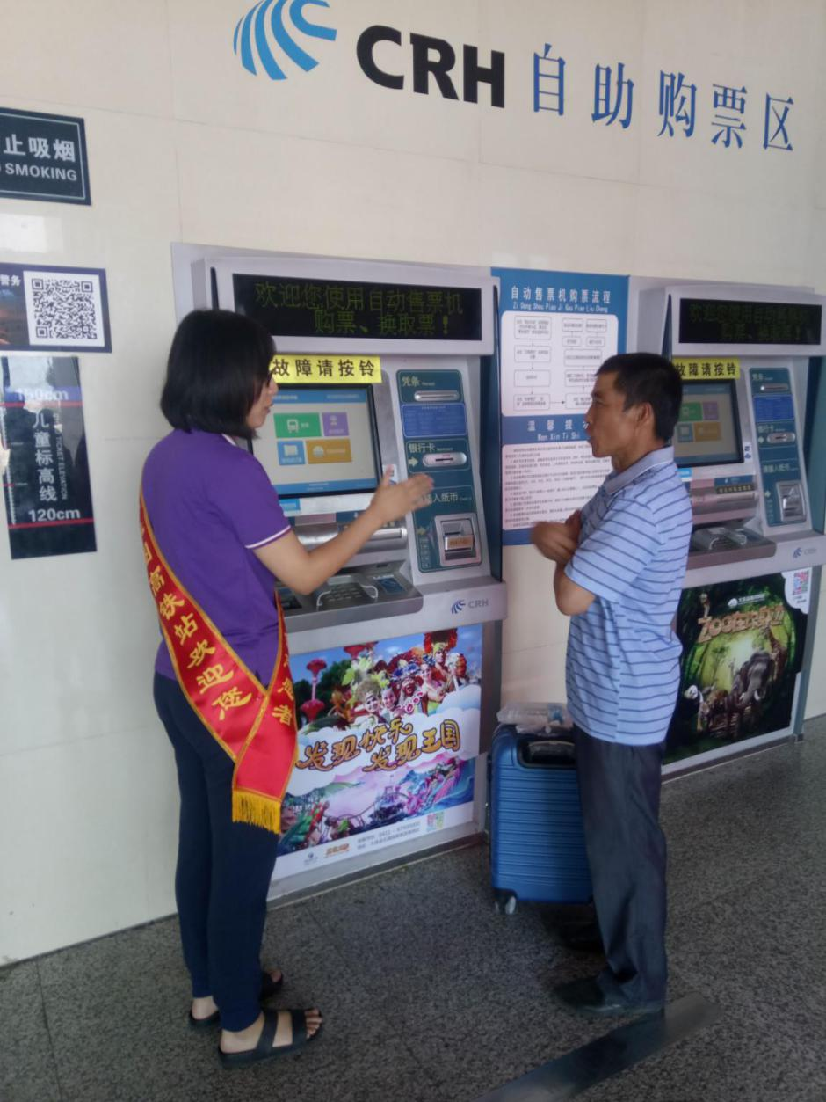
总之，智慧农业系鲅鱼圈高铁站志愿者党日活动发挥了党员的先锋示范作用，同时也发扬了雷锋全心全意为人民服务的精神，充分体现了支部的战斗堡垒作用。时代需要志愿者，更需要志愿者精神的引领。志愿活动重在坚持，志愿者精神重在传承，我们的志愿服务也永远在路上。我们会不断丰富和完善此项主题党日，打造成主题党日活动的品牌，为以后党日活动的策划与实施提供了宝贵的经验和借鉴意义。
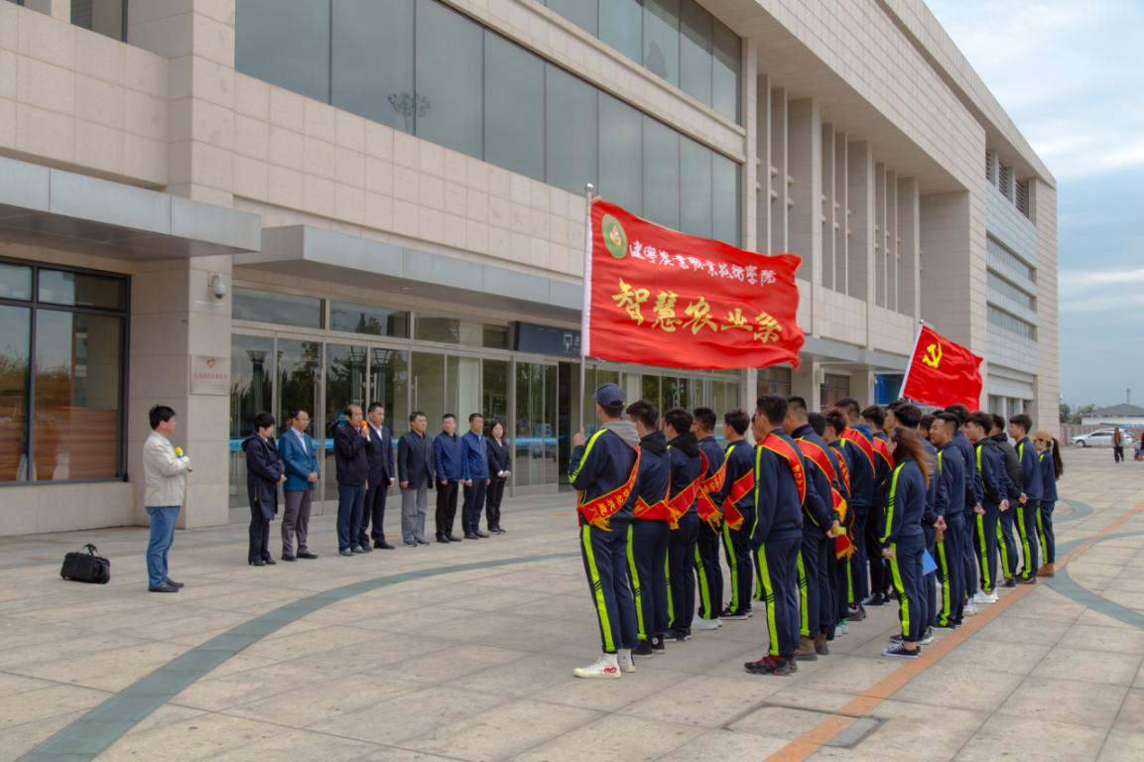
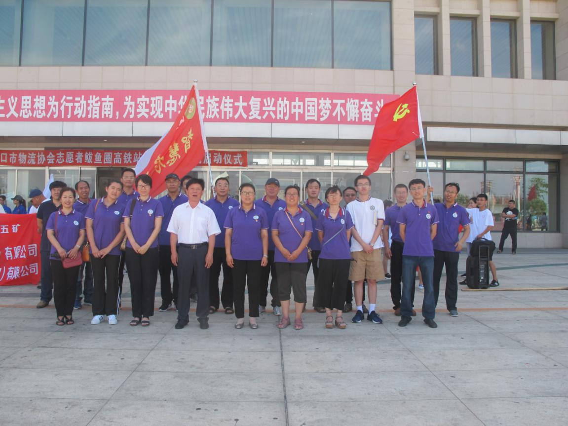
智慧农业系党总支
2019年6月4日

